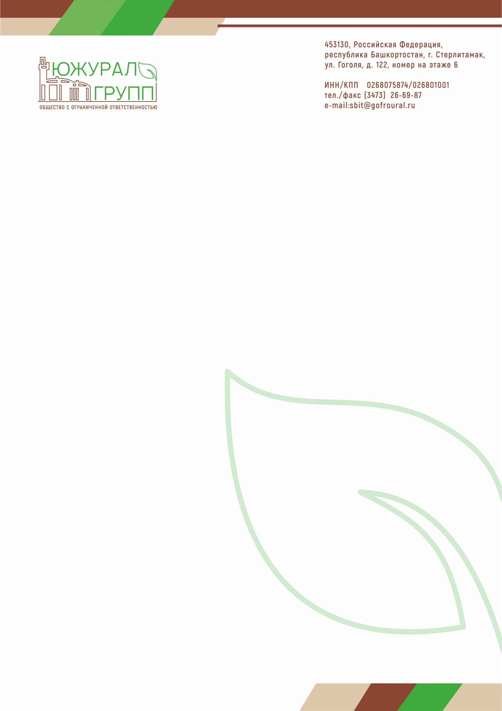

***ОБЩЕСТВО С ОГРАНИЧЕННОЙ ОТВЕТСТВЕННОСТЬЮ «ЮЖУРАЛГРУПП»***

*ООО "ЮжУралГрупп"*

*Адрес: Юридический 453130, РФ, РБ, г. Стерлитамак, ул. Гоголя, д. 122, номер на этаже 6*

*Фактический 453130, РФ, РБ, г. Стерлитамак, ул. Гоголя, д. 122*

*Почтовый 453130, РФ, РБ, г. Стерлитамак, ул. Гоголя, д. 122*

*Тел./факс (3473) 26-69-87*

*Е-mail: mail@gofroural.ru*

*ОГРН 1160280061787*

*ИНН 0268075874 КПП 026801001*

*ОКПО 22686665*

*ОКАТО 80445000000*

*БИК 042282881*

*к/с 30101810300000000881*

*р/сч 40702810201470000980*

*Филиал Приволжский ПАО Банк «ФК ОТКРЫТИЕ» г. Нижний Новгород*

*Директор: Челидзе Николай Нодарьевич*

*Главный бухгалтер: Чугунова Галина Анатольевна*